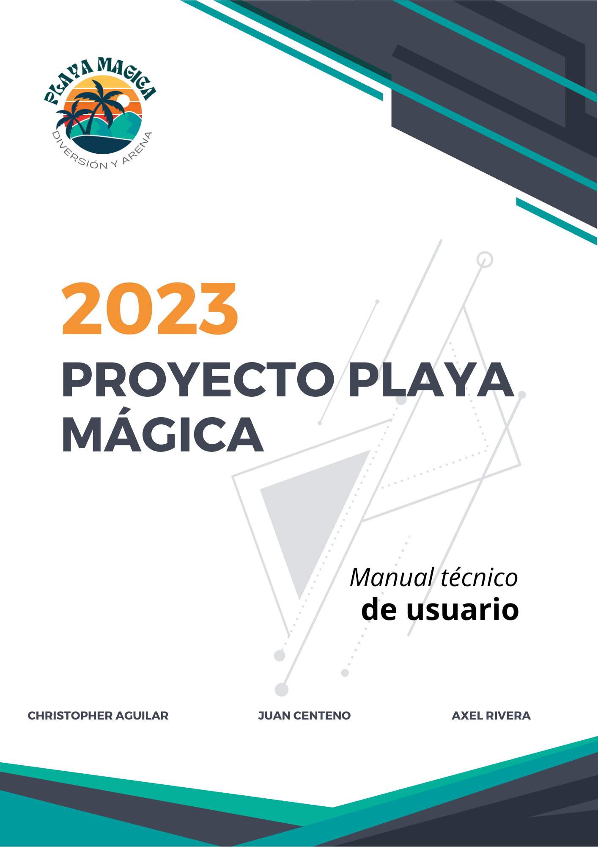

**Playa Mágica**

**Juan Centeno**

**Christopher Aguilar**

**Axel Rivera**

**Asociación Hondureña de Maquiladores**

**Academia de programación**

**Ingeniera: Esdra Cerna**

**San Pedro Sula, Honduras**

**17 de mayo de 2023**

**Playa Mágica**

Bienvenido al Manual Técnico de Usuario de SQL Server, en este manual, le proporcionaremos una descripción detallada de cómo se han diseñado y estructurado las tablas en nuestra base de datos. Exploraremos las relaciones entre las tablas y cómo se utilizan las claves primarias y foráneas para garantizar la integridad y consistencia de los datos. Además, aprenderá cómo utilizar las UDP para interactuar con estas tablas y realizar operaciones como la inserción, actualización y consulta de datos.

También se proporcionarán ejemplos prácticos y capturas de pantalla para ilustrar cómo utilizar eficazmente las UDP y las tablas en nuestro sistema. Le recomendamos leer este manual detenidamente para comprender plenamente cómo funcionan estos componentes y aprovechar al máximo su potencial para administrar las actividades en la playa de manera efectiva.

Esperamos que este manual le proporcione los conocimientos necesarios para utilizar con éxito las UDP y las tablas en nuestra aplicación de organización de actividades en la playa. ¡Gracias por elegir nuestro sistema y esperamos que disfrute de una experiencia fluida y eficiente en la gestión de sus actividades playeras!

Contenido

**Historial Del Documento** 1

**Diccionario Datos** 2

**Módulo de información personal – Tablas** 2

**Módulo de Acceso – Tablas** 3

**Módulo de Actividades – Tablas** 4

**Detalles de tablas** 6

**Columnas tablas generales** 6

**Tabla: Gral. tbDepartamentos** 7

**Tabla: Gral. tbMunicipios** 8

**Tabla: Gral. tbMetodosPago** 9

**Tabla: Gral. tbDirecciones** 10

# 

# **Historial Del Documento**

El control de versiones y revisiones se hicieron de la siguiente manera:

**Controles de versiones**

|  |  |  |  |
| --- | --- | --- | --- |
| Fecha | Versión | Descripción | Autor |
| 17/Mayo/2023 | 1.0 | Primera Versión | Juan Centeno, Axel Rivera y Christopher Aguilar |

**Control de revisiones**

|  |  |  |  |  |
| --- | --- | --- | --- | --- |
| Fecha | Versión | Secciones Revisadas | Cambios | Autor |
|  |  |  |  |  |

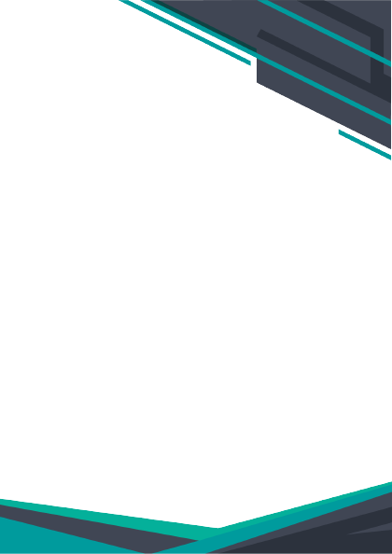

# **Diccionario Datos**

## **Módulo de información personal – Tablas**

|  |  |  |
| --- | --- | --- |
| Esquema tabla | Nombre tabla | Descripción |
| Gral | tbEstadosCiviles | Todos los estados civiles con lo que una persona ya sea un cliente o un empleado puede contar. |
| Gral | tbDepartamentos | Listado de departamentos del país que provee los datos para poder hacer todas las consultas acerca de direcciones, esta tabla esta enlazada con municipios |
| Gral | tbMunicipios | Todos los municipios con los que contamos para conocer la dirección de las playas y clientes |
| Gral | tbDirecciones | En esta tabla se describirá la dirección exacta de las playas para saber su localización en cuanto a departamentos, municipios, también nos ayudará para la dirección de los clientes |

## **Módulo de Acceso – Tablas**

|  |  |  |
| --- | --- | --- |
| Esquema tabla | Nombre tabla | Descripción |
| Acce | tbPantallas | Ayuda a la construcción del menú que se le mostrara al usuario dependiendo de quien sea y que rol desempeña en el sistema. |
| Acce | tbRoles | Roles con los cuales cuenta todo usuario del sistema y con dicho rol el usuario tendrá acceso a unas pantallas u otras, esta tabla esta relacionada con la tbPantallas |
| Acce | tbRolesXPantallas | Esta tabla es la intermedia entre tbRoles y tbPantallas la cual nos permitirá la conexión entre ambas tablas, de esta manera un rol de un usuario podría tener acceso a varias pantallas |
| Acce | tbUsuarios | Aquí se almacenan los usuarios que tendrán acceso a las funciones del sistema, esta tabla se complementa con tbRoles, tbPantallas y tbEmpleados |

## **Módulo de Actividades – Tablas**

|  |  |  |
| --- | --- | --- |
| Esquema tabla | Nombre tabla | Descripción |
| Acti | tbPlayas | Almacena todos los nombres de las playas junto con el id de su dirección exacta, complementándose con las tablas de; Departamentos, municipios y direcciones. |
| Acti | tbEncargados | Almacena todas las personas encargadas de las acciones en la empresa como ser: las actividades, los mantenimientos al equipo que se utiliza en las actividades y manejo del sistema, etc. |
| Acti | tbClientes | Almacena la información de los clientes como sus datos personales de suma importancia para nuestra empresa por el hecho de las actividades que brindamos. |
| Acti | tbActividades | Tabla por la cual se permitirán crear nuevas actividades para nuestros clientes, esta tabla va enlazada con el id de la playa ya que estas tienen una relación directa entre sí. |
| Acti | tbReservaciones | Tablas para las reservaciones que se harán de parte del cliente para poder ser parte de las actividades con las que contamos en nuestro catálogo. |
| Acti | tbClienteXReservacion | Tabla intermedia entre la tbReservaciones y tbClientes ya que una reservación puede ser para una máximo de 5 personas. |

|  |  |  |
| --- | --- | --- |
| Esquema tabla | Nombre tabla | Descripción |
| Acti | tbEquipos | Tabla que almacena los equipos a utilizar en las actividades de playa como ser equipo de buceo, aletas, lentes para ver debajo del agua, etc. |
| Acti | tbEquipoXActividades | Tabla intermedia para saber todo el equipo que se utilizara en cada actividad, ya que se pueden utilizar varios tanques de oxígeno, etc. |
| Acti | tbEncargadosXActividades | Tabla intermedia que encargados y actividades para asignar a cada actividad los encargados de dicha actividad |
| Acti | tbMantenimiento | Tabla para definir que mantenimientos existen y que se podrían utilizar para algún equipo |
| Acti | tbMantenimientoXEquipo | Tabla intermedia entre tbMantenimiento y tbEquipos para llevar un control sobre que equipos necesitarían mantenimiento ya que estos cuentan con uso limite |
| Acti | tbFactura | Tabla a la cual va a parar toda la información en cuanto a precios ya sea por las actividades a las que se inscriben los clientes |
| Gral | tbMetodosDePago | Tabla donde se almacenarán las distintas con las cuales un cliente puede reservar una actividad. |

# **Detalles de tablas**

## **Columnas tablas generales**

**Tabla: Gral.tbEstadosCiviles**

|  |  |  |  |  |
| --- | --- | --- | --- | --- |
| Nombre de la columna | Tipo de dato | Caracteres máximos | Llave | Observaciones |
| esci_Id | INT | . | PK | Llave primaria, siendo también el id de la tabla. |
| esci_Descripcion | VARCHAR | 200 |  | Descripción o nombre de cada estado civil |
| esci_Estado | BIT |  |  | Se utiliza para realizar el eliminado lógico de los registros |
| esci_UsuarioCreador | INT |  | FK | Llave foránea que conecta con la tabla de usuarios, para saber que usuario crea los registros, siendo campo de auditoría. |
| esci_FechaCreacion | DATETIME |  |  | Fecha en la que crea el usuario un registro en la base de datos. |
| esci_UsuarioModificador | INT |  | FK | Llave foránea que conecta con la tabla de usuarios, para saber que usuario edita los registros, siendo campo de auditoría. |
| esci_FechaModificacion | DATETIME |  |  | Fecha en la que crea el usuario un registro en la base de datos. |

### **Tabla: Gral. tbDepartamentos**

|  |  |  |  |  |
| --- | --- | --- | --- | --- |
| Nombre de la columna | Tipo de dato | Caracteres máximos | Llave | Observaciones |
| dept_Id | CHAR | .  2 | PK | Llave primaria, siendo también el id de la tabla. |
| dept_Descripcion | VARCHAR | 200 |  | Descripción o nombre de cada departamento |
| dept_Estado | BIT |  |  | Se utiliza para realizar el eliminado lógico de los registros |
| dept_UsuarioCreador | INT |  | FK | Llave foránea que conecta con la tabla de usuarios, para saber que usuario crea los registros, siendo campo de auditoría. |
| dept_FechaCreacion | DATETIME |  |  | Fecha en la que crea el usuario un registro en la base de datos. |
| dept_UsuarioModificador | INT |  | FK | Llave foránea que conecta con la tabla de usuarios, para saber que usuario edita los registros, siendo campo de auditoría. |
| dept_FechaModificacion | DATETIME |  |  | Fecha en la que crea el usuario un registro en la base de datos. |

### **Tabla: Gral. tbMunicipios**

|  |  |  |  |  |
| --- | --- | --- | --- | --- |
| Nombre de la columna | Tipo de dato | Caracteres máximos | Llave | Observaciones |
| muni_Id | Char | .  4 | PK | Llave primaria, siendo también el id de la tabla. |
| muni_Descripcion | VARCHAR | 200 |  | Descripción o nombre de cada municipio |
| dept_Id | INT |  | FK | Llave foránea que conecta con la tabla de departamentos, para filtrar e insertar los municipios de acuerdo al departamento |
| muni_Estado | BIT |  |  | Se utiliza para realizar el eliminado lógico de los registros |
| muni_UsuarioCreador | INT |  | FK | Llave foránea que conecta con la tabla de usuarios, para saber que usuario crea los registros, siendo campo de auditoría. |
| muni_FechaCreacion | DATETIME |  |  | Fecha en la que crea el usuario un registro en la base de datos. |
| muni_UsuarioModificador | INT |  | FK | Llave foránea que conecta con la tabla de usuarios, para saber que usuario edita los registros, siendo campo de auditoría. |
| muni_FechaModificacion | DATETIME |  |  | Fecha en la que crea el usuario un registro en la base de datos. |

### **Tabla: Gral. tbMetodosPago**

|  |  |  |  |  |
| --- | --- | --- | --- | --- |
| Nombre de la columna | Tipo de dato | Caracteres máximos | Llave | Observaciones |
| mepa_id | INT | . | PK | Llave primaria, siendo también el id de la tabla y con el cual se identificará cada registro. |
| mepa_Descripcion | VARCHAR | 100 |  | Descripción o nombre de cada tipo de pago |
| mepa_Estado | BIT |  |  | Campo de estado por el cual se conocerá si el registro está disponible para su uso |
| mepa_UsuarioCreador | INT |  | FK | Llave foránea que conecta con la tabla de usuarios, para saber que usuario crea los registros, siendo campo de auditoría. |
| mepa_FechaCreacion | DATETIME |  |  | Fecha en la que crea el usuario un registro en la base de datos. |
| mepa_UsuarioModificador | INT |  | FK | Llave foránea que conecta con la tabla de usuarios, para saber que usuario edita los registros, siendo campo de auditoría. |
| mepa_FechaModificacion | DATETIME |  |  | Fecha en la que crea el usuario un registro en la base de datos. |

**

### **Tabla: Gral. tbDirecciones**

|  |  |  |  |  |
| --- | --- | --- | --- | --- |
| Nombre de la columna | Tipo de dato | Caracteres máximos | Llave | Observaciones |
| dire_Id | INT | . | PK | Llave primaria, siendo también el id de la tabla y con el cual se identificará cada registro. |
| dire_DireccionExacta | VARCHAR | 100 |  | Descripción o nombre de cada dirección. |
| muni_Id | CHAR | 4 |  | Llave foránea que conecta con la tabla de municipios, para concordar en que municipio se encuentra dicha dirección para ser más exactos. |
| dire_Estado | BIT |  |  | Campo de estado por el cual se conocerá si el registro está disponible para su uso |
| dire_UsuarioCreador | INT |  | FK | Llave foránea que conecta con la tabla de usuarios, para saber que usuario crea los registros, siendo campo de auditoría. |
| dire_FechaCreacion | DATETIME |  |  | Fecha en la que crea el usuario un registro en la base de datos. |
| dire_UsuarioModificador | INT |  | FK | Llave foránea que conecta con la tabla de usuarios, para saber que usuario edita los registros, siendo campo de auditoría. |
| dire_FechaModificacion | DATETIME |  |  | Fecha en la que crea el usuario un registro en la base de datos. |

## **Columnas tablas de Acceso**

### **Tabla: Acce. tbRoles**

|  |  |  |  |  |
| --- | --- | --- | --- | --- |
| Nombre de la columna | Tipo de dato | Caracteres máximos | Llave | Observaciones |
| role_ID | INT |  | PK | Llave primaria, siendo también el id de la tabla y con el cual se identificará cada registro. |
| role_Descripcion | VARCHAR | 250 |  | Descripción o nombre de cada rol |
| role_Estado | BIT |  |  | Campo de estado por el cual se conocerá si el registro está disponible para su uso |
| role_UsuarioCreador | INT |  | FK | Llave foránea que conecta con la tabla de usuarios, para saber que usuario crea los registros, siendo campo de auditoría. |
| role_FechaCreacion | DATETIME |  |  | Fecha en la que crea el usuario un registro en la base de datos. |
| role_UsuarioModificador | INT |  | FK | Llave foránea que conecta con la tabla de usuarios, para saber que usuario edita los registros, siendo campo de auditoría. |
| role_FechaModificacion | DATETIME |  |  | Fecha en la que crea el usuario un registro en la base de datos. |

### **Tabla: Acce. tbPantallas**

|  |  |  |  |  |
| --- | --- | --- | --- | --- |
| Nombre de la columna | Tipo de dato | Caracteres máximos | Llave | Observaciones |
| pant_Id | INT |  | PK | Llave primaria, siendo también el id de la tabla y con el cual se identificará cada registro. |
| pant_descripcion | VARCHAR | 100 |  | Nombre de cada pantalla o su descripción. |
| pant_Estado | BIT |  |  | Campo de estado por el cual se conocerá si el registro está disponible para su uso |
| pant_UsuarioCreador | INT |  | FK | Llave foránea que conecta con la tabla de usuarios, para saber que usuario crea los registros, siendo campo de auditoría. |
| pant_FechaCreacion | DATETIME |  |  | Fecha en la que crea el usuario un registro en la base de datos. |
| pant_UsuarioModificador | INT |  | FK | Llave foránea que conecta con la tabla de usuarios, para saber que usuario edita los registros, siendo campo de auditoría. |
| pant_FechaModificacion | DATETIME |  |  | Fecha en la que crea el usuario un registro en la base de datos. |

**

### **Tabla: Acce.tbRolesPorPantallas**

|  |  |  |  |  |
| --- | --- | --- | --- | --- |
| Nombre de la columna | Tipo de dato | Caracteres máximos | Llave | Observaciones |
| ropa_Id | INT |  | PK | Llave primaria, siendo también el id de la tabla y con el cual se identificará cada registro. |
| role_Id | INT |  | FK | Llave foránea que conecta con la tabla de roles, para asignar un rol a una pantalla. |
| pant_Id | INT |  | FK | Llave foránea que conecta con la tabla de pantallas, para asignar una pantalla a un rol en específico. |
| ropa_UsuarioCreador | INT |  | FK | Llave foránea que conecta con la tabla de usuarios, para saber que usuario crea los registros, siendo campo de auditoría. |
| ropa_FechaCreacion | DATETIME |  |  | Fecha en la que crea el usuario un registro en la base de datos. |
| ropa_UsuarioModificador | INT |  | FK | Llave foránea que conecta con la tabla de usuarios, para saber que usuario edita los registros, siendo campo de auditoría. |
| ropa_FechaModificacion | DATETIME |  |  | Fecha en la que crea el usuario un registro en la base de datos. |

### **Tabla: Acce. tbUsuarios**

|  |  |  |  |  |
| --- | --- | --- | --- | --- |
| Nombre de la columna | Tipo de dato | Caracteres máximos | Llave | Observaciones |
| usua_Id | INT | . | PK | Imagen que contiene Forma  Descripción generada automáticamente  Llave primaria, siendo también el id de la tabla y con el cual se identificará cada registro. |
| usua_Usuario | NVARCHAR | 100 |  | Campo donde se identifica el usuario y su nombre único. |
| usua_Clave | VARCHAR | MAX |  | Campo para especificar la clave de acceso para cada usuario. |
| empl_Id | INT |  | FK | Campo de unión con la tabla de empleados que es su identificador. |
| role_Id | INT |  | FK | Campo de unión con la tabla de roles con su identificar del rol del usuario. |
| usua_Estado | BIT |  |  | Campo de estado por el cual se conocerá si el registro está disponible para su uso. |
| usua_UsuarioCreador | INT |  | FK | Llave foránea que conecta con la tabla de usuarios |
| usua_FechaCreacion | DATETIME |  |  | Fecha en la que crea el usuario un registro en la base de datos. |
| usua_UsuarioModificador | INT | . | FK | Llave foránea que conecta con la tabla de usuarios |
| usua_FechaModificacion | DATETIME |  |  | Fecha en la que crea el usuario un registro en la base de datos. |

**Columnas tablas de Eventos**

### **Tabla: Acti.tbEncargados**

|  |  |  |  |  |
| --- | --- | --- | --- | --- |
| Nombre de la columna | Tipo de dato | Caracteres máximos | Llave | Observaciones |
| enca_id | INT | . | PK | Llave primaria, siendo también el id de la tabla y con el cual se identificará cada registro. |
| enca_Nombres | NVARCHAR | 300 |  | Campo para los nombres del encargado |
| enca_Apellidos | VARCHAR | 300 |  | Campo para los apellidos del encargado |
| enca_DNI | CHAR | 13 |  | Campo para el número de identificación del encargado |
| enca_Email | NVARCHAR | 300 |  | Campo para el email de identificación del encargado |
| enca_Telefono | CHAR | 8 |  | Campo para el teléfono del encargado |
| enca_Sexo | CHAR | 1 |  | Campo para el sexo. del encargado |
| esci_id | CHAR | 1 | FK | Campo para el sexo. del encargado |
| enca_FechaNac | DATE | . |  | Campo para la fecha de nacimiento del encargado |
| enca_Estado | BIT |  |  | Campo que nos ayudara para hacer el eliminado lógico. |

|  |  |  |  |  |
| --- | --- | --- | --- | --- |
| enca_UsuarioCreador | INT |  | FK | Llave foránea que conecta con la tabla de usuarios |
| enca_FechaCreacion | DATETIME |  |  | Imagen que contiene Forma  Descripción generada automáticamente  Fecha en la que crea el usuario un registro en la base de datos. |
| enca_UsuarioModificador | INT | . | FK | Llave foránea que conecta con la tabla de usuarios |
| enca_FechaModificacion | DATETIME |  |  | Fecha en la que crea el usuario un registro en la base de datos. |

### **Tabla: Acti.tbClientes**

|  |  |  |  |  |
| --- | --- | --- | --- | --- |
| Nombre de la columna | Tipo de dato | Caracteres máximos | Llave | Observaciones |
| clie_id | INT | . | PK | Llave primaria, siendo también el id de la tabla y con el cual se identificará cada registro. |
| clie_Nombres | NVARCHAR | 300 |  | Campo para los nombres del cliente |
| clie_Apellidos | VARCHAR | 300 |  | Campo para los apellidos del cliente |
| clie_DNI | CHAR | 13 |  | Campo para el número de identificación del cliente |
| clie_Email | NVARCHAR | 300 |  | Campo para el email de identificación del cliente |
| clie_Sexo | CHAR | 1 |  | Campo para el sexo del cliente |
| clie_FechaNac | DATE | . |  | Campo para la fecha de nacimiento del cliente |
| clie_Estado | BIT |  |  | Fecha en la que crea el usuario un registro en la base de datos. |
| clie_UsuarioCreador | INT |  | FK | Llave foránea que conecta con la tabla de usuarios |
| clie_FechaCreacion | DATETIME |  |  | Fecha en la que crea el usuario un registro en la base de datos. |
| clie_UsuarioModificador | INT | . | FK | Llave foránea que conecta con la tabla de usuarios |
| clie_FechaModificacion | DATETIME |  |  | Fecha en la que crea el usuario un registro en la base de datos. |

### **Acti.tbMantenimiento**

|  |  |  |  |  |
| --- | --- | --- | --- | --- |
| Nombre de la columna | Tipo de dato | Caracteres máximos | Llave | Observaciones |
| mant_Id | INT |  | PK | Llave primaria, siendo también el id de la tabla y con el cual se identificará cada registro. |
| mant_Descricion | VARCHAR | MAX |  | Descripción de cada mantenimiento |
| mant_Estado | BIT |  |  | Campo de estado por el cual se conocerá si el registro está disponible para su uso |
| mant_UsuarioCreador | INT |  | FK | Llave foránea que conecta con la tabla de usuarios, para saber que usuario crea los registros, siendo campo de auditoría. |
| mant_FechaCreacion | DATETIME |  |  | Fecha en la que crea el usuario un registro en la base de datos. |
| mant_UsuarioModificador | INT |  | FK | Llave foránea que conecta con la tabla de usuarios, para saber que usuario edita los registros, siendo campo de auditoría. |
| mant_FechaModificacion | DATETIME |  |  | Fecha en la que crea el usuario un registro en la base de datos. |

### **Acti.** **tbEquipos**

|  |  |  |  |  |
| --- | --- | --- | --- | --- |
| Nombre de la columna | Tipo de dato | Caracteres máximos | Llave | Observaciones |
| equi_Id | INT |  | PK | Llave primaria, siendo también el id de la tabla y con el cual se identificará cada registro. |
| equi_Descripcion | VARCHAR | 250 |  | Descripción de cada equipo que se utilizara en cada actividad |
| equi_UsoActual | INT |  |  | Este campo se utiliza para el conteo de uso que ha tenido este equipo |
| equi_UsoLimite | INT |  |  | Este campo se utiliza como una constante para indicar de veces que se puede utilizar un equipo antes de su mantenimiento |
| equi_Estado | BIT |  |  | Campo de estado por el cual se conocerá si el registro está disponible para su uso |
| equi_UsuarioCreador | INT |  | FK | Llave foránea que conecta con la tabla de usuarios, para saber que usuario crea los registros, siendo campo de auditoría. |
| equi_FechaCreacion | DATETIME |  |  | Fecha en la que crea el usuario un registro en la base de datos. |
| equi_UsuarioModificador | INT |  | FK | Llave foránea que conecta con la tabla de usuarios, para saber que usuario edita los registros, siendo campo de auditoría. |
| equi_FechaModificacion | DATETIME |  |  | Fecha en la que crea el usuario un registro en la base de datos. |

### **Acti-tbPlayas**

|  |  |  |  |  |
| --- | --- | --- | --- | --- |
| Nombre de la columna | Tipo de dato | Caracteres máximos | Llave | Observaciones |
| play_Id | INT |  | PK | Llave primaria, siendo también el id de la tabla y con el cual se identificará cada registro. |
| play_Playa | VARCHAR | 250 |  | Campo para almacenar el nombre de cada tabla |
| dire_Id | INT |  | FK | Llave foránea que conecta con la tabla de direcciones para saber la dirección exacta de una playa |
| play_ImgUrl | NVARCHAR | MAX |  | Este campo se utiliza para almacenar las url’s de las imágenes de cada playa |
| play_Estado | BIT |  |  | Campo de estado por el cual se conocerá si el registro está disponible para su uso |
| play_UsuarioCreador | INT |  | FK | Llave foránea que conecta con la tabla de usuarios, para saber que usuario crea los registros, siendo campo de auditoría. |
| play_FechaCreacion | DATETIME |  |  | Fecha en la que crea el usuario un registro en la base de datos. |
| play_UsuarioModificador | INT |  | FK | Llave foránea que conecta con la tabla de usuarios, para saber que usuario edita los registros, siendo campo de auditoría. |
| play_FechaModificacion | DATETIME |  |  | Fecha en la que crea el usuario un registro en la base de datos. |

### **Acti. tbActividades**

|  |  |  |  |  |
| --- | --- | --- | --- | --- |
| Nombre de la columna | Tipo de dato | Caracteres máximos | Llave | Observaciones |
| acti_Id | INT |  | PK | Llave primaria, siendo también el id de la tabla y con el cual se identificará cada registro. |
| acti_Nombre | VARCHAR | 250 |  | Campo para almacenar el nombre de la actividad |
| acti_Cupo | INT |  |  | Campo para almacenar el cupo que tendrá esa actividad para los clientes |
| acti_Precio | DECIMAL(18,2) |  |  | Campo para mostrar el precio individual por cliente |
| play_Id | INT |  | FK | Representa el id de la playa en la que se hará la actividad |
| acti_Estado | BIT |  |  | Campo de estado por el cual se conocerá si el registro está disponible para su uso |
| acti_UsuarioCreador | INT |  | FK | Llave foránea que conecta con la tabla de usuarios, para saber que usuario crea los registros, siendo campo de auditoría. |
| acti_FechaCreacion | DATETIME |  |  | Fecha en la que crea el usuario un registro en la base de datos. |
| acti_UsuarioModificador | INT |  | FK | Llave foránea que conecta con la tabla de usuarios, para saber que usuario edita los registros, siendo campo de auditoría. |
| acti_FechaModificacion | DATETIME |  |  | Fecha en la que crea el usuario un registro en la base de datos. |

